Инструкция для координаторов по работе с мероприятием

* 1. До мероприятия
     1. Работаем с техническим заданием:
        1. Анализируем ТЗ
        2. Уточняем у организаторов детали мероприятия.
        3. Заполняем первую часть отчета для ИСУ
        4. Создаем мероприятие и вакансии к нему на портале dobro.ru
     2. Работаем с волонтерами:
        1. Выбираем волонтеров
        2. Работаем с заявками на сайте
        3. Собираем чат, пишем приветственное сообщение
        4. Проводим инструктаж \ обучение
        5. Распределяем волонтеров по функционалу
        6. Опциональные действия:
           1. Составляем договоры с волонтерами
           2. Пишем на волонтеров заявки
  2. На мероприятии
     1. Работаем с ребятами
     2. ДЕЛАЕМ ФОТО
  3. После мероприятия
     1. Пишем всем, что они молодцы
     2. Спрашиваем отзыв о мероприятии
     3. Отправляем фотографии и отзыв для публикации в группу ТНЛа
     4. Проставляем оценки на dobro.ru
     5. Создаем вторую часть отчета для ИСУ

Подробно эти моменты прописаны в инструкции далее:

# До мероприятия

## Анализируем техническое задание

В техническом задании прописывается следующая информация:

* Описание мероприятия
* Мотивация для волонтеров
* **Сколько нужно волонтеров и на какой функционал**
* **Особые требования для волонтеров (знание языка, умение работать в zoom)**
* **Место и время волонтерства**
* **Контакты ответственного лица за мероприятие**
* Форма одежды для волонтеров; можно ли приходить с татуировками, пирсингом, цветными волосами
* Предоставляются ли волонтерам питание \ проживание \ трансфер
* Нужен ли координатор на площадке
* Проводится ли мероприятие онлай \ оффлайн
* Предоставляются ли СИЗ и антисептики на мероприятие

Пример технического задания:

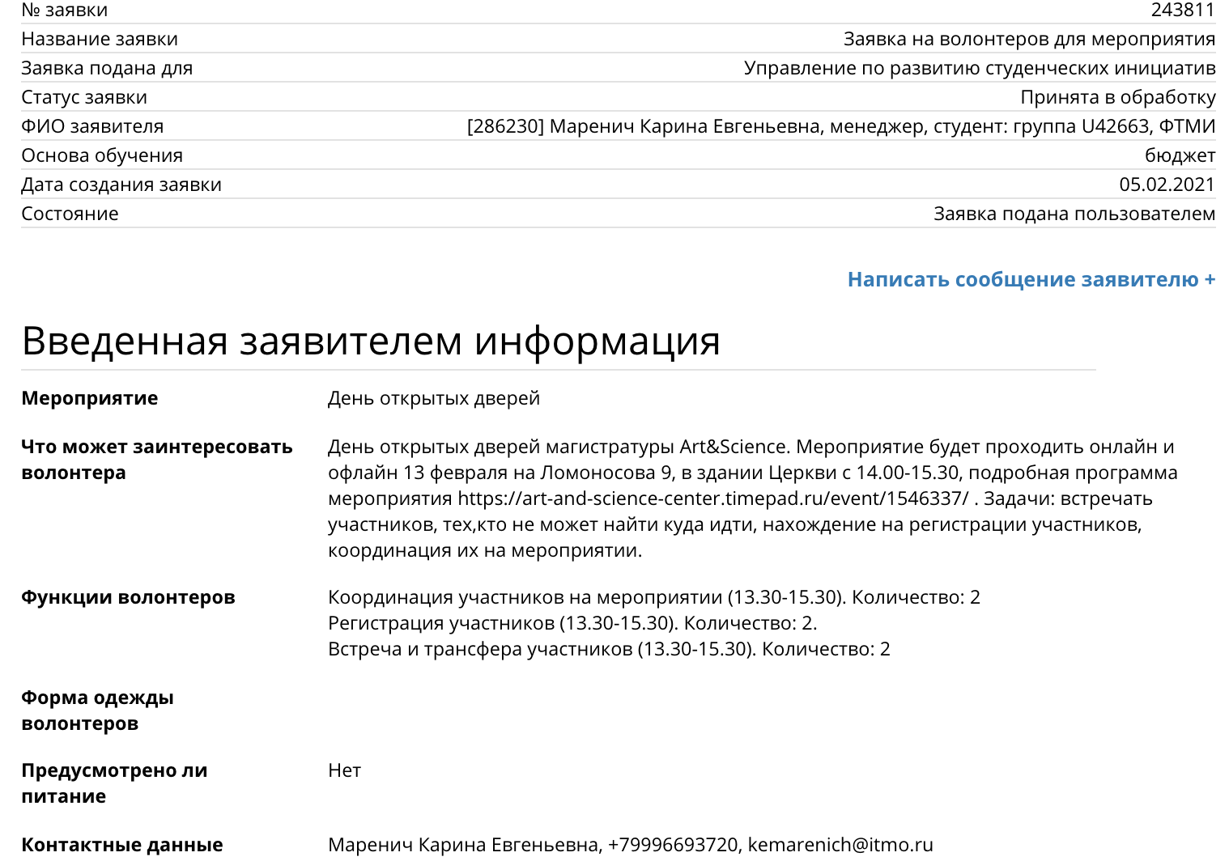

### Основные моменты, которые стоит обсудить с организатором

1. Как добраться до места проведения?
2. С кем связываться на площадке по всем вопросам?
3. Действительно ли нужно столько волонтеров?
4. Будет ли предоставлено питание волонтерам (бесплатное питание предоставляется волонтерам, если длительность их смены превышает 4 часа, 2-разовое питание - при длительности смены свыше 8 часов.)
5. Есть ли место, где волонтеры могут скинуть свои вещи (штаб)? Нужен ли человек, который будет его охранять, или есть ключ \ штаб расположен в закрытой охраняемой зоне? Как найти человека с ключом?
6. Будет ли предоставлен трансфер \ оплачен проезд до места проведения?
7. Если нужно кого-то встретить - контактная информация и списки тех, кого нужно встретить
8. Есть ли особый дресс код для мероприятия? Если мероприятие особо серьезное или предлагает выступление на сцене, стоит также уточнить можно ли брать на волонтерство людей с цветными волосами, пирсингом, татуировками.
9. Если функционал заканчивается тогда, когда не работает метро - предусмотрена ли оплата такси для возвращения волонтера домой?
10. Предусмотрена ли оплата мобильной связи, если функционал предусматривает звонки?
11. Если на мероприятии предусмотрена какая-либо специфическая деятельность, то кто будет разъяснять, что делать координатору/волонтерам?

Важно: какие-то детали могут меняться во время подготовки к нему. Поэтому можно уточнять у организаторов детали вплоть до дня проведения.

Что может выясниться в процессе:

|  |  |
| --- | --- |
| Что может выясниться | Что делать |
| Так много волонтеров не нужно | Если волонтеры набраны - спрашиваем, кто хочет остаться дома |
| Нужно больше волонтеров | Пишем в беседу ТНЛа, что нужны люди  Делаем рассылку в ИСУ |
| Волонтеров нужно обучить | Ищем туториалы. Технические есть тут <http://distant.itmo.ru/>  Если нужно что-то специфическое - обговариваем с организаторами обучение волонтеров |
| Питания не будет | Просим организаторов его предоставить, если не соглашаются - просим волонтеров взять покушать |
| Проезд не оплатят | Покупаем билеты за свои деньги, сохраняем чеки |
| Волонтеры уедут / приедут поздно | Говорим организатору, что нужно будет оплатить проезд, или перенести время функционала |

Если вы не узнали что-то заранее - это станет одним из вопросов, которые надо будет решать непосредственно на мероприятии.

## Заполняем первую часть отчета для ИСУ

Для учета волонтерской деятельности каждое мероприятие должно быть занесено в систему ИСУ. Для этого создается первая часть отчета. Ее разбор представлен по ссылке <https://docs.google.com/document/d/1DNpYLVqW0JW1v_27YW1kRz4eQ5zC7oCAtiC0CHApASk/edit?usp=sharing> .

Важно: заполнить карточку надо так, чтобы было не стыдно видеть ее в ленте новостей в ИСУ. Если она так выглядеть не будет, то отправят переписывать!

Важно: скинуть отчет надо чем раньше, тем лучше, и минимум за 5 дней до ивента.

Вопрос: надо ли заполнять карточку?

Ответ: если мероприятие от университета, то заполнять **не надо**. Но лучше уточнить у Кристины, есть ли оно в системе.

## Создаем мероприятие и вакансии к нему на портале dobro.ru

1. Входим в учетную запись на сайте https://dobro.ru/ с данными, которые вам дадут менторы
2. Переходим в профиль организации <https://dobro.ru/dashboard/organizer/330/requests>
3. В меню слева нажимаем на кнопку “Создать мероприятие”

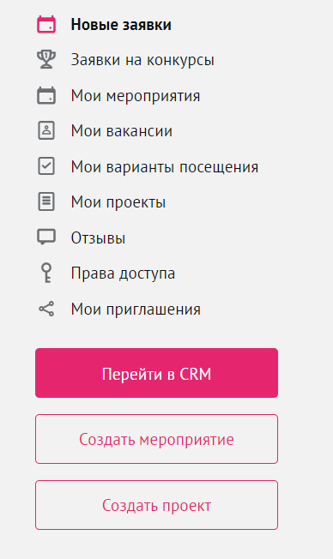

1. В разделе “направления” указываем “Спорт и события”, и любые области, которые подходят под ивент
2. Меняем картинку на картинку с мероприятия
3. Пишем название и описание
4. В тегах указываем АВЦ, ТНЛ, ТыНуженЛюдям и другие теги, относящиеся к мероприятию
5. Прикладываем ссылку на ивент (если есть)
6. В области “контактное лицо” указываем себя, свою должность (координатор волонтеров), телефон и указываем ссылку вк для связи
7. Указываем место проведения
8. Нажимаем на кнопку “сохранить”

После этих действий мероприятие переходит в статус черновик. Для того чтобы оно отправилось на модерацию, нужно создать в нем вакансии.

1. Нажмите на кнопку “создать вакансии волонтеров”
2. Укажите мероприятие
3. Укажите роль на мероприятии. Если мероприятие проходит в разных корпусах, то выберете в выпадающем списке пункт “Другое” и укажите в названии корпус, время и дату волонтерства.   
   **Важно:** можно создать несколько вакансий, но волонтер может быть одобрен только на одну в рамках мероприятия.
4. Добавьте описание вакансии и количество людей
5. Отметьте предлагаемые для волонтеров условия
6. В полях заявки обязательно отметить:
   1. ФИО
   2. Телефон
   3. Ссылку вк
7. По кнопке “Добавить поле” можно добавить поле для ису и галочку “я координатор ТНЛа”
8. Добавляем даты и время проведения
9. Нажимаем на кнопку “сохранить”

**Важно**: не забудьте добавить вакансию тим-лидера для себя

**Важно:** если на мероприятии больше 1 функционала, то пользователь может податься только на 1 из них. Поэтому если у вас конференция на 4 дня, устраивать надо общую регистрацию, чтобы ребята могли записаться на несколько дней.

**Важно**: потом невозможно будет поставить больше часов, чем указано в функционале.

Подробная инструкция по работе с платформой:

<https://docs.google.com/document/d/1aJZHA6bYm3k2THD6iS1jNtXTZgAhnoWqfLAd_WIN-40/edit#heading=h.3hskc9828rhp>

## Работаем с волонтерами

### Выбираем волонтеров

### После одобрения мероприятия на dobro.ru, ожидаем заявок от волонтеров, модерируем их [на странице](https://dobro.ru/crm/330). В первую очередь выбираем ребят из Университета ИТМО. На ответственные позиции и ответственные мероприятия желательно выбирать более опытных людей (смотри графу “Часов у вас”). При этом важно давать шанс новеньким волонтерам, чтобы они вливались в тусовку.

### Если не можете взять человека - обязательно напишите ему и расскажите, что не берете его, потому что не хватает мест.

### Собираем чат, пишем приветственное сообщение

### Создаем чат ВКонтакте, посвященный мероприятию. В этом чате ты будешь информировать и курировать волонтёров. Сразу после создания беседы желательно написать и закрепить какое-либо вступительное сообщение, например “Привет, меня зовут *твое имя*, мой контактный телефон. Вот основная инфа по ивенту: *инфа по ивенту*“

### После этого можно добавлять в чат волонтёров, которых уже успели одобрить на dobro.ru. Хорошей практикой является создание ссылки на беседу вк, и отправка этой ссылки с сообщением “Привет, если подтверждаешь свое участие, то переходи по ссылке в общий чат - там будет вся информация”.

### Далее - в ходе проведения мероприятия активно информируем волонтёров о мероприятии, напоминаем им об их функционалах и выбранном времени.

### Если мероприятие на много дней, желательно за сутки до волонтерства написать большое сообщение для волонтеров следующего дня и отметить их.

Вопрос: собирать ли беседу?

Ответ: беседу можно не собирать, если на каждый день нужно по 1 волонтеру в день, и проще каждому написать сообщение в лс.

### Если заявок на вакансии на dobro.ru мало, волонтёров не хватает

### Используем варианты для того, чтобы найти волонтёров на мероприятие:

* пишем в чат “Встреча клуба ТНЛ”,
* договариваемся с Алёной на рассылку по почте,
* пишем в личные сообщения активным волонтерам клуба,
* просим помощи у других координаторов.

### Проводим инструктаж \ обучение

По договорённости с организатором собираем волонтёров на брифинг или проводим обучение самостоятельно (например, на общем zoom-звонке).

### 

### Опциональные действия

#### Составляем договоры с волонтерами

Волонтерская деятельность регулируется ФЗ «О благотворительной деятельности и добровольчестве (волонтерстве)», в которой прописано подписание волонтером договора о безвозмездной (волонтерской) деятельности. Таким образом, в некоторых случаях организатор может попросить организацию, предоставляющую волонтёров, составить такие договоры. В этом случае необходимо обратиться к Алёне Тарасовой, после получения от неё договоров - разослать волонтерам, а на самом мероприятии - забрать подписанные договоры.

Обычно договоры нужны в следующих случаях:

1. Мероприятие мега-ответственное
2. У волонтера есть материальная ответственность (выдали мерседес для встречи человека)
3. Волонтер уезжает куда-то далеко

#### Пишем на волонтеров заявки

Если мероприятие проходит на территории Университета ИТМО, а выбранный волонтёр не является студентом или сотрудником Университета ИТМО, на него необходимо составить служебную записку для пропуска волонтёра на территорию. Проходить волонтеру надо с паспортом.

# На мероприятии

## Работаем с ребятами

*блок импровизации*

Ходите по площадке, спрашивайте ребят, как им на функционале. Если они стоят долгое время на скучном функционале, то желательно в какой-то момент их сменить.

Важно: являясь координатором, вам можно (и нужно) работать на площадке вместе с волонтерами. Но при этом не берите функционал, с которого вы не сможете уйти! Если возникнет проблема на площадке, именно вам придется ее оперативно решать. А тратить время на поиск замены не очень продуктивно.

## ДЕЛАЕМ ФОТО

Фотографии обязательно нужны для отчетных постов в ТНЛ. Если есть возможность, то лучше соберите волонтеров до мероприятия и сфотографируйте их, пока они в полном составе и не уставшие)

# После мероприятия

## Пишем всем, что они молодцы

После каждого дня желательно поблагодарить волонтеров за помощь.

## Спрашиваем отзыв о мероприятии

Во время мероприятия (или в течение 1-2 дней после него) попросите кого-то из ребят написать вам отзыв.

## Отправляем фотографии и отзыв для публикации в группу ТНЛа

Сразу после получения отзыва отправьте фотографию и отзыв на публикацию в группу вконтакте <https://vk.com/socialprojectspb>.

В ней можно нажать на кнопку “предложить пост” и отправить отзывы с фотографией.

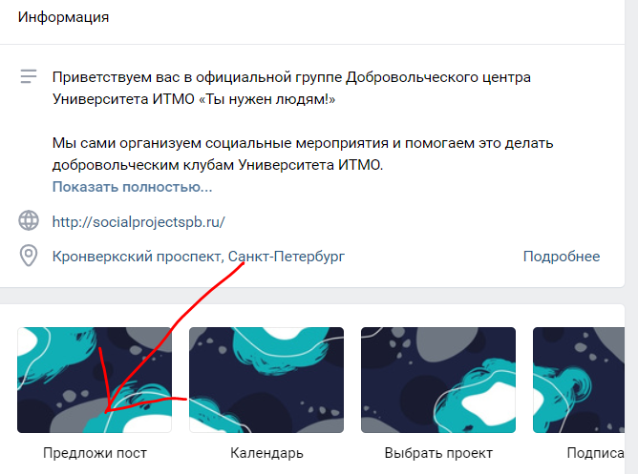

Также можно написать в ЛС Кате Ишутиной (<https://vk.com/iishutina97>) с просьбой опубликовать пост.

## Проставляем оценки на dobro.ru

В течение 30 дней вы можете проставить оценки на сайте dobro.ru. Для этого переходим в crm, нажимаем на волонтера правой кнопкой мыши и выбираем пункт “проставить часы и оценить”. Меняем часы и оценки. Нажимаем на кнопку “сохранить”.

## Создаем вторую часть отчета для ИСУ

*Эту часть пока не пишем, потому что ПГАС будет меняться*

# Какая-то теория

## Основные виды мотивации волонтеров

Обычно различают 5 видов мотивации для волонтеров:

1. Материальная (грамоты, мерч, ̶с̶т̶и̶п̶е̶н̶д̶и̶я̶)
2. Социальный (коллектив, общение с новыми людьми)
3. Процессуальный (возможность посмотреть на то, как проходит мероприятие изнутри)
4. Идейный (волонтерство ради идеи помочь другим)
5. Мотив достижения (“Кто им поможет, если не я?”)

В каждом человеке обычно сочетаются несколько типов мотивации. Но в зависимости от доминирующего можно распределять ребят на площадке или привлекать на те или иные ивенты.

В качестве предложения:

* рассказать о специфике работы с добро.ру (в отдельном файле или видеоуроке)
* что делать, если волонтёр не пришёл
* что делать, если произошёл какой-то эксцесс
* как руководить волонтёрами на площадке (доброжелательно; помогать волонтёрам с их тасками, если есть возможность, - поддерживать командный дух; сначала кормить волонтёров, а только потом кушать самому; менять волонтёров между функционалами, если есть возможность; …)
* “волонтёр ничем не обязан организатору”
* и другие кейсы из презентации Вики